学生选课操作流程
使用网页在地址栏输入：
http://jw.henau.edu.cn/cas/login.action
回车进入系统登录界面，或者从河南农业大学官网下方教务管理链接直接进入教务系统登录界面
输入账号、密码登录系统(若忘记密码通过手机号找回)。
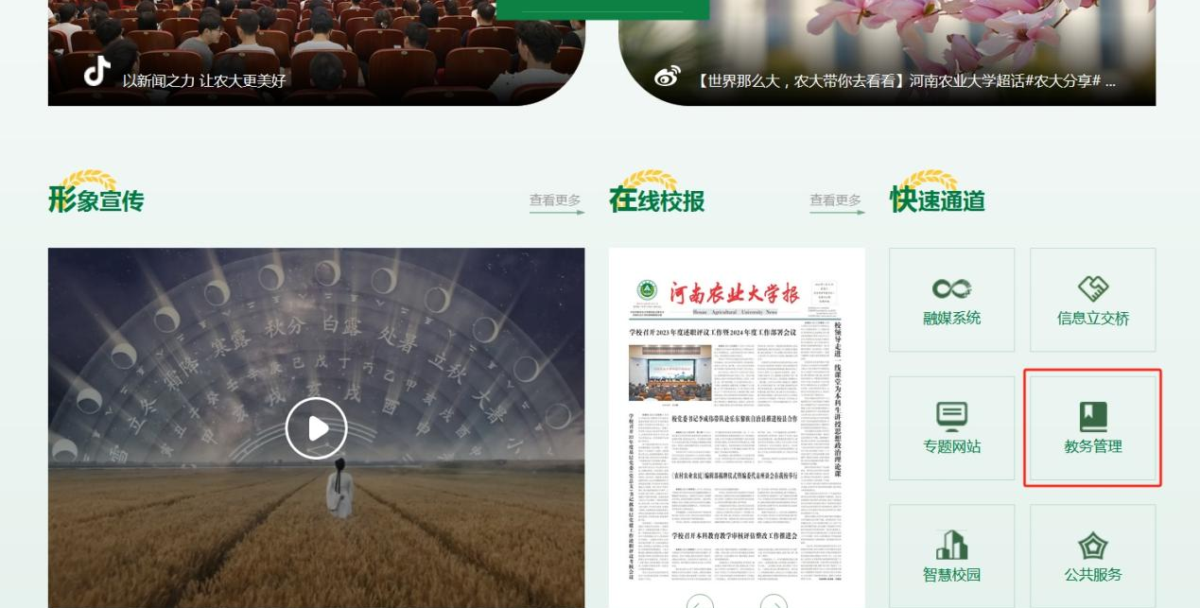
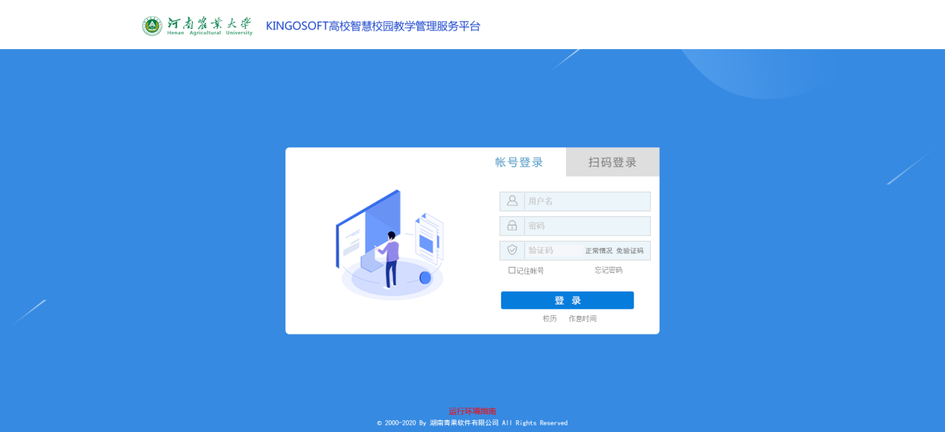
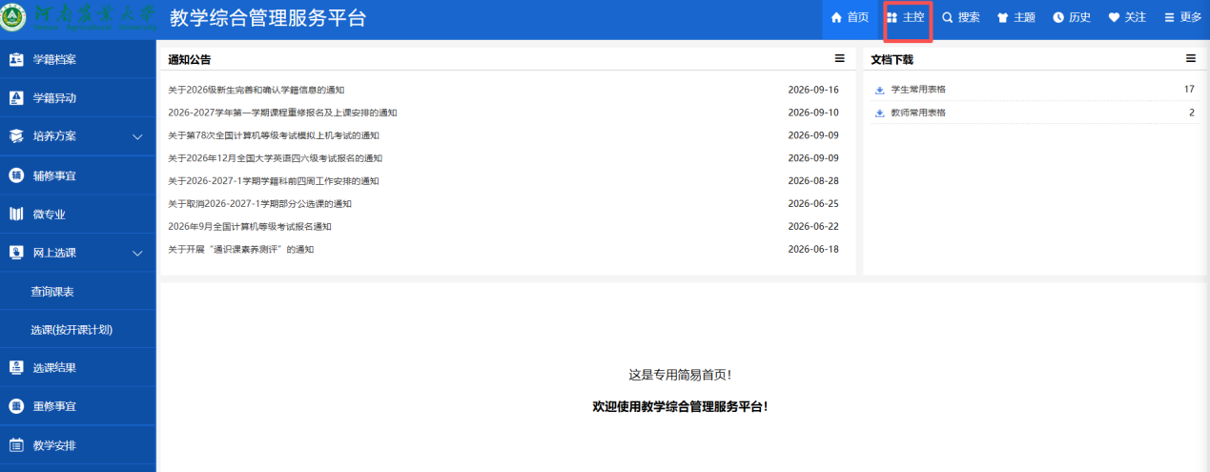
点击网上选课
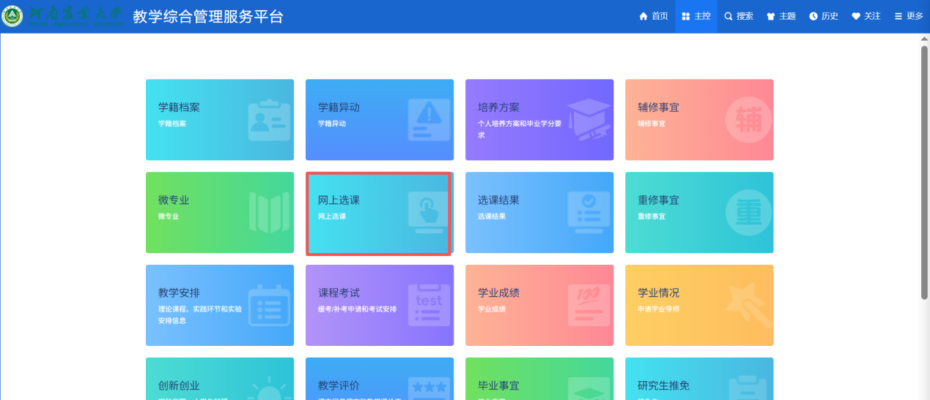
在网上选课界面点击选课(按开课计划)
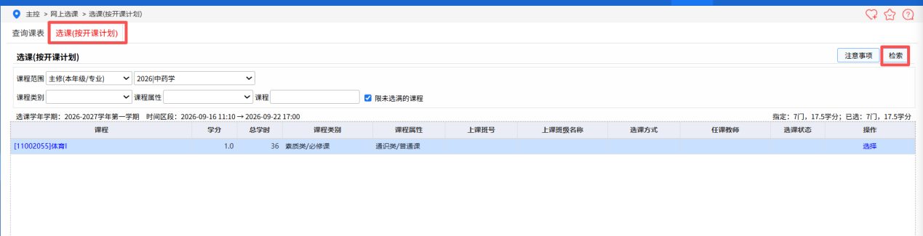
一、网上选课
在选课界面点击“选择”，弹出课程选择界面，点击选中“选择标记”，点击提交按钮，提交选课信息
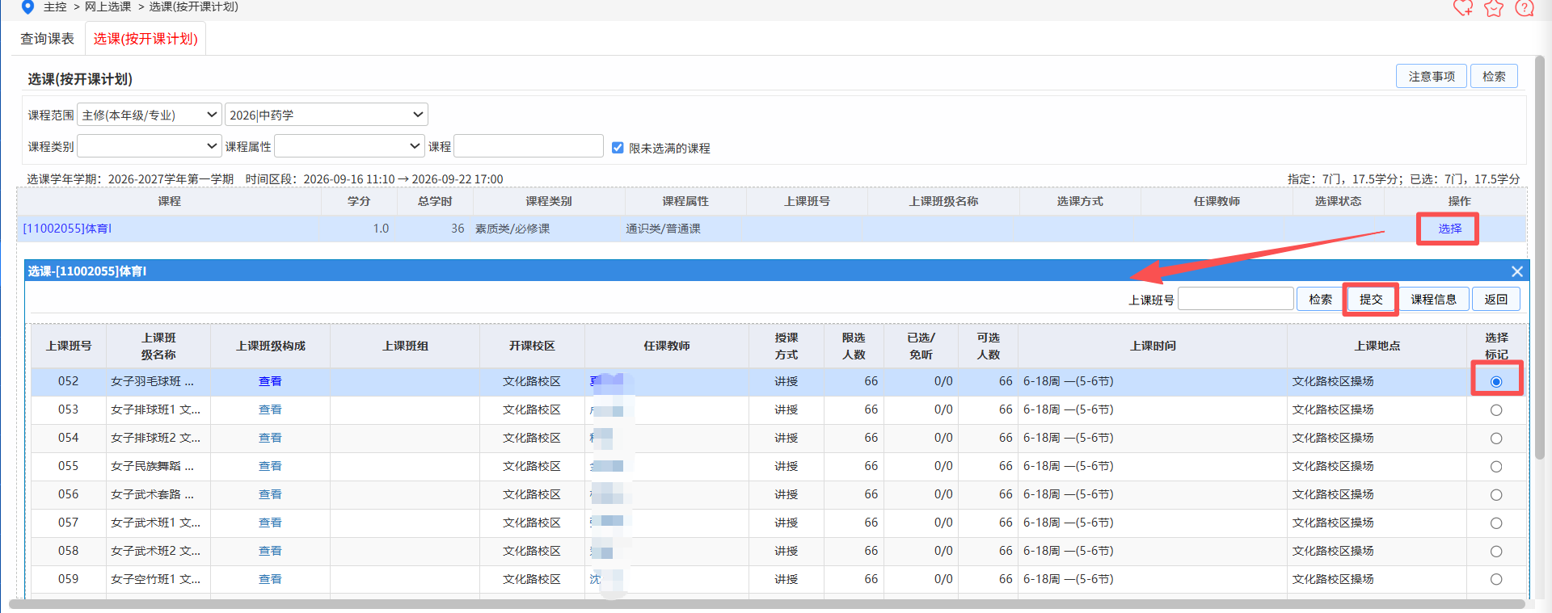
之后在选课界面可以查看选课结果，也可以对已选课结果进行退选操作
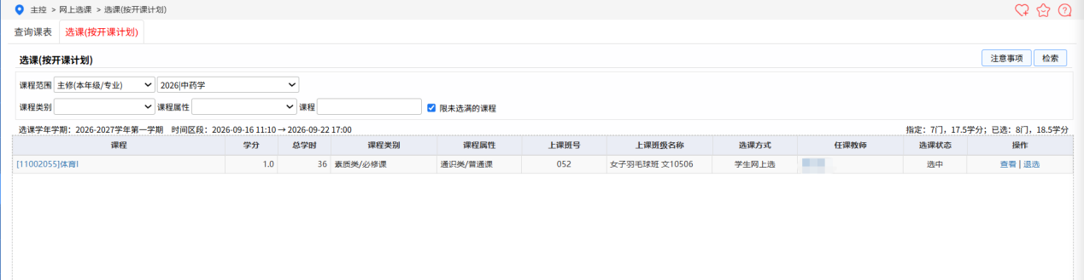
二、退选操作
点击退选，弹出退选确认界面，点击确定，弹出操作成功提示，即可完成退选操作。
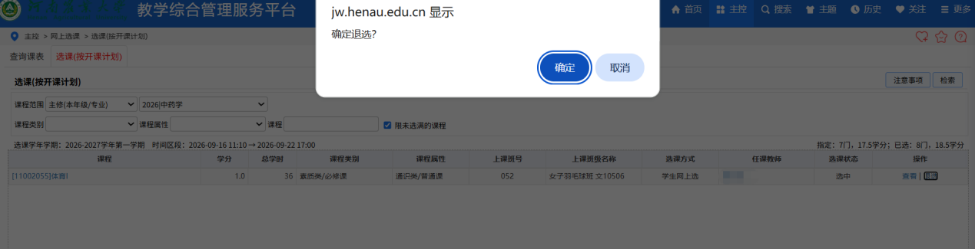
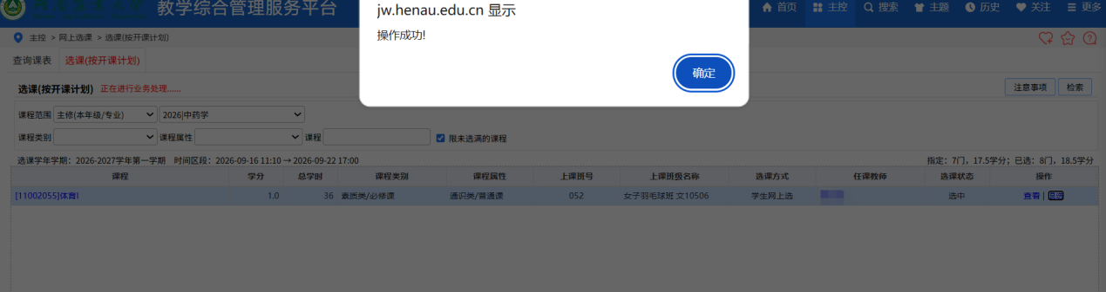

喜鹊儿APP选课操作流程
一、下载
可根据手机的操作系统，扫描对应的二维码下载喜鹊儿APP；或者进入手机的应用商店，输入“喜鹊儿”搜索下载。
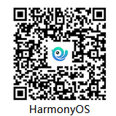
二、正选
登录APP后，在首页点击学业服务，在学业服务界面点击选课的正选图标。进入选课界面，点击正选，进入选择课程范围界面，选择主修(本年级专业)，在弹出界面选择年级专业。
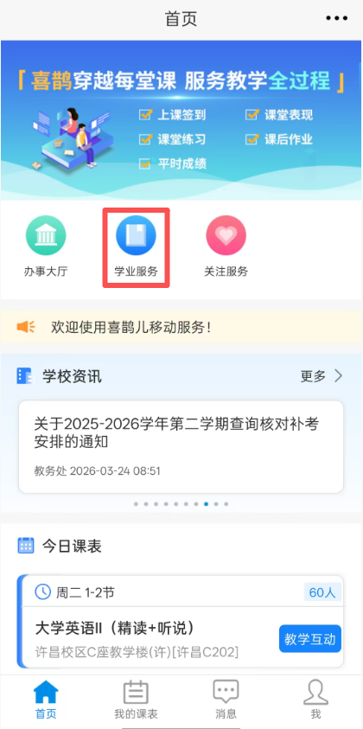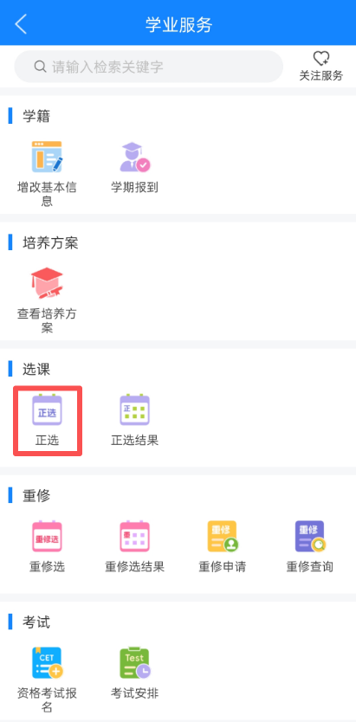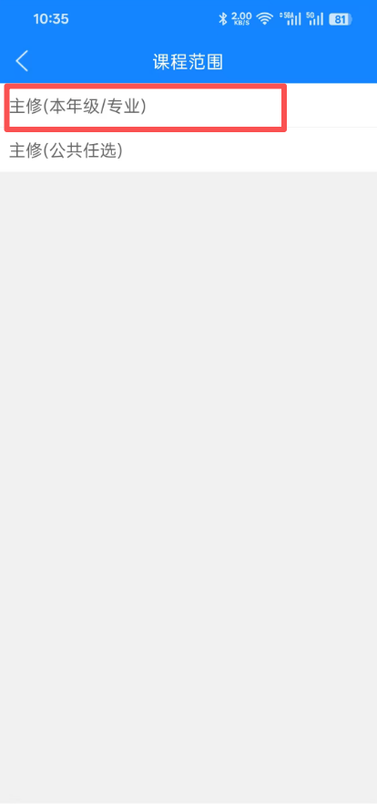

显示的课程信息下，点击“选择任课教师及上课班级”，进入上课班级界面，勾选想要选择的上课班级后，点击确定。在正选界面点击提交，即可完成选课。
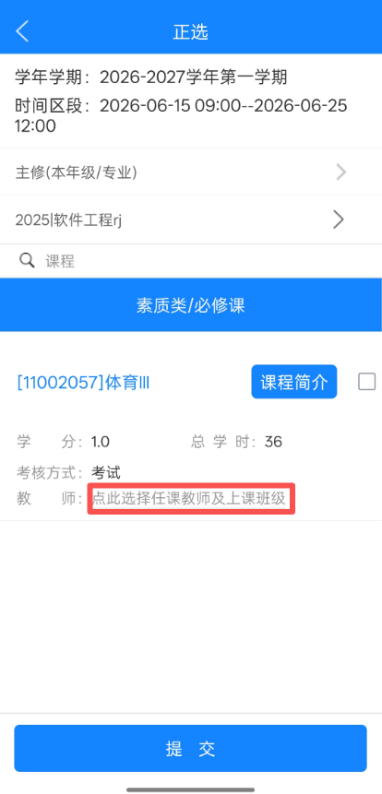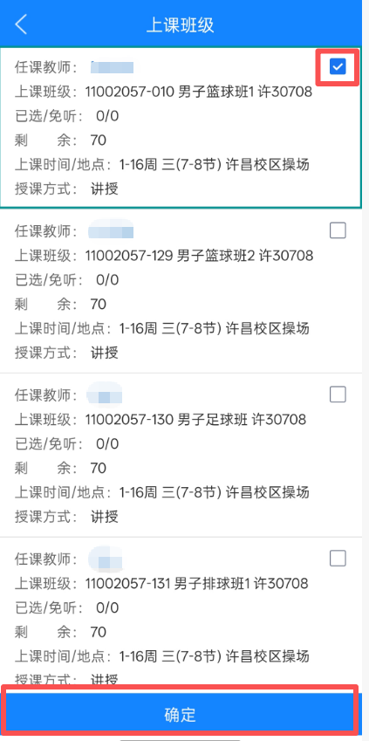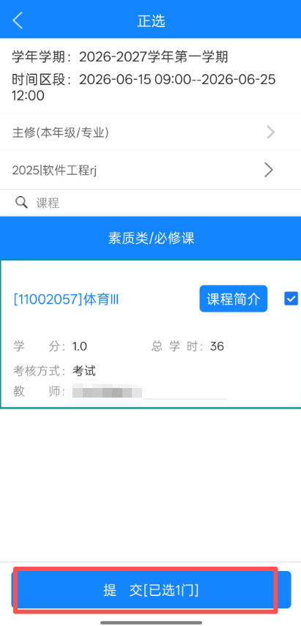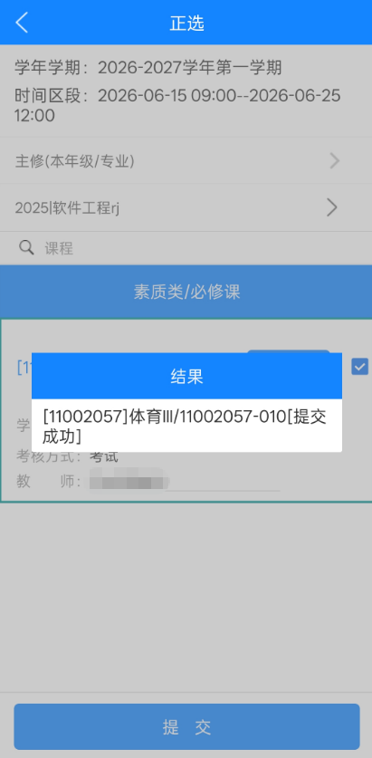

三、退选
点击退选图标，在选课轮次界面点击退选。在退选界面勾选想要退选的课程，点击退选，在弹出的退选信息界面，点击确认，即可完成退选。
